

Vyhodnocení hodnotících dotazníků

od účastníků vzdělávacích programů „Ochrana člověka za běžných rizik a mimořádných událostí“ pořádaných HZS krajů a HZS hl. m. Prahy v kalendářním roce 2014

V závěru roku 2013 byla Ministerstvem školství, mládeže a tělovýchovy udělena Ministerstvu vnitra-generálnímu ředitelství HZS ČR akreditace vzdělávacích programů „Ochrana člověka za běžných rizik a mimořádných událostí (OČMU)“ pro učitele základních a středních škol. Na základě udělené akreditace mohou HZS krajů připravovat vzdělávací akce (semináře, kurzy) pro učitele a vydávat jim osvědčení o absolvování. Akreditované vzdělávací programy jsou začleněny do systému dalšího vzdělávání pedagogických pracovníků.

V roce 2014 proběhly ve všech krajích kurzy pro učitele, které z větší části organizovaly HZS krajů (a byly jimi vydávány učitelům osvědčení o absolvování). Prostřednictvím evaluačních dotazníků (formuláře s částmi A i B) byla zjišťováno hodnocení seminářů, jejich názory na vybrané otázky a další náměty. Část kurzů byla uspořádána za účasti HZS krajů pod hlavičkou Národního institutu pro další vzdělávání (který účastníkům vydával vlastní osvědčení; učitelé vyplnili dotazník jen s částí B, protože Národní institut pro další vzdělávání používá své vlastní hodnotící dotazníky). Konkrétní údaje o počtu proběhlých vzdělávacích akcí uvádí tabulka č. 1.

HZS ČR zastupovali jako lektoři koordinátoři preventivně výchovné činnosti (PVČ) HZS krajů společně se svými spolupracovníky. Dále v textu bude rozuměno termínem HZS kraje i HZS hl. m. Prahy.

Semináře organizované | pro pedagogy na vzdělávací úrovni
Semináře organizované | základní škola | střední škola
HZS kraje | 28 | 1
Národním institutem pro další vzdělávání | 4 | 1
Tabulka č. 1

Celkem bylo za rok 2014 vydáno HZS krajů 485 osvědčení o absolvování vzdělávacího programu OČMU pro základní vzdělávání a 7 osvědčení o absolvování vzdělávacího programu OČMU pro střední vzdělávání (přehledová tabulka č. 2). Je však nutno podotknout, že seminářů OČMU pro základní vzdělávání se účastnili i učitelé z mateřských škol, středních škol a rovněž pracovníci pedagogicko-psychologických poraden.

Návratnost dotazníků u vzdělávacích programů OČMU pro základní vzdělávání činila 445 ks (což odpovídá přibližně 92 %; vztaženo k 485 vydaným osvědčením).

Celkový počet osvědčení vydaných HZS krajů
OČMU pro základní vzdělávání | OČMU pro střední vzdělávání
485 | 7
Tabulka č. 2

 Vyhodnocení částí A ze všech dotazníků
Níže jsou v přehledových tabulkách vyhodnoceny odpovědi z odevzdaných dotazníků ze seminářů určených pro základní vzdělávání, a to za část A.
K vyhodnocení bylo vzato 379 dotazníků (což představuje asi 78 % z celkového počtu 485 účastníků, jimž bylo HZS kraje vydáno osvědčení).

1A | V současné době působím převážně:
1A | v předškolním vzdělávání | v základním vzdělávání | ve středoškolském vzdělávání | jinde | Poznámka
1A | 3 × | 347 × | 10 × | 12 × | 6 × bez odpovědi;  1 × dvě varianty
372 | 0,81 % | 93,28 % | 2,69 % | 3,22 % | -

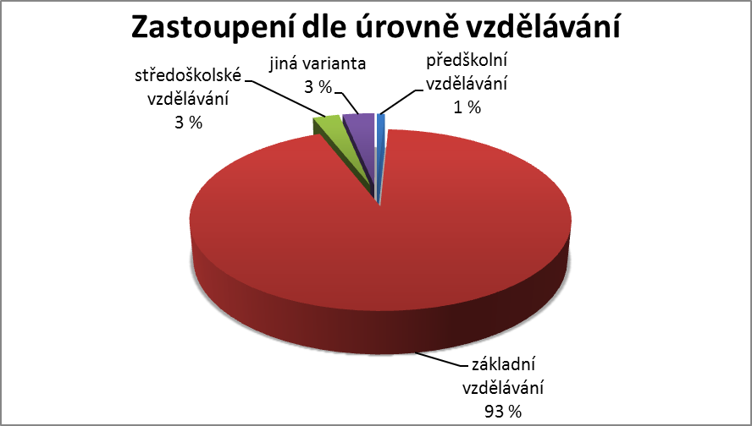

2A | Souhrnná délka mé pedagogické praxe je:
2A | 0 – 1 rok | 2 – 5 let | 6 – 10 let | 11 – 20 let | více než 20 let | Poznámka
2A | 5 × | 42 × | 72 × | 96 × | 162 × | 2 × bez odpovědi
377 | 1,33 % | 11,14 % | 19,10 % | 25,46 % | 42,97 % | -

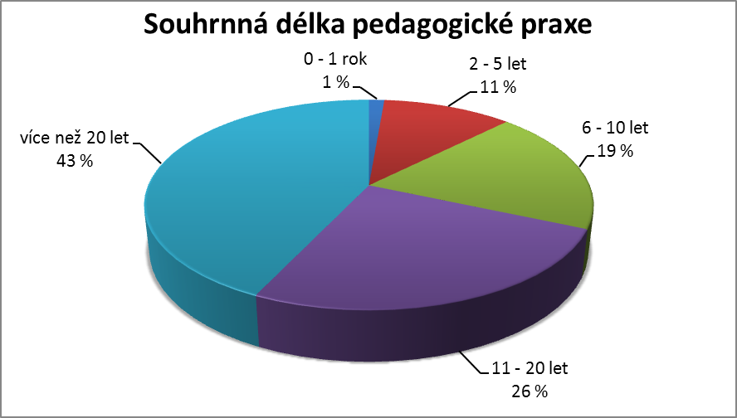

3A | Přínos získaných poznatků pro moji praxi, profesní rozvoj:
3A | 1 | 2 | 3 | 4 | 5 | Poznámka
3A | 237 × | 110 × | 26 × | 3 × | 1 × | 2 × bez odpovědi
377 | 62,86 % | 29,18 % | 6,9 % | 0,80 % | 0,26 % | -

4A | Odborná úroveň lektora:
4A | 1 | 2 | 3 | 4 | 5 | Poznámka
4A | 337 × | 38 × | - | 1 × | 2 × | 1 × současně 1 i 2
378 | 89,15 % | 10,05 % | - | 0,27 % | 0,53 % | -

5A | Prezentační dovednosti lektora:
5A | 1 | 2 | 3 | 4 | 5 | Poznámka
5A | 306 × | 64 × | 4 × | 2 × | 2 × | 1 × bez odpovědi
378 | 80,95 % | 16,93 % | 1,06 % | 0,53 % | 0,53 % | -

6A | Organizační zajištění akce:
6A | 1 | 2 | 3 | 4 | 5
6A | 340 × | 30 × | 6 × | 1 × | 2 ×
379 | 89,71 % | 7,92 % | 1,58 % | 0,26 % | 0,53 %

7A | Vaše osobní souhrnné zhodnocení akce:
7A | 1 | 2 | 3 | 4 | 5 | Poznámka
7A | 306 × | 68 × | 1 × | 1 × | 2 × | 1 × současně 1 i 2
378 | 80,95 % | 17,99 % | 0,265 % | 0,265 % | 0,53 % | -

V grafickém vyjádření je patrné, že naprostá většina frekventantů semináře (přes 93 %) působí v oblasti základního vzdělávání.

Z hlediska délky pedagogické praxe je s výraznou převahou zastoupena skupina pedagogů s délkou praxe větší než 20 let (43 %), následovaná skupinou s délkou praxe 11 až 20 let (26 %) a dále sestupně skupina s délkou praxe 6 až 10 let (19 %). Zajímavé je, že pedagogové s délkou praxe 2 až 5 let (11 %) a do 1 roku (1 %) byli zastoupeni nejméně.

Jako více než uspokojivý se jeví fakt, že takřka 99 % z účastníků, kteří vyplnili a odevzdali dotazník, souhrnně hodnotí vzdělávací akci známkou 1 nebo 2. Což je zvláště u této skupiny (učitelé) velmi potěšující.

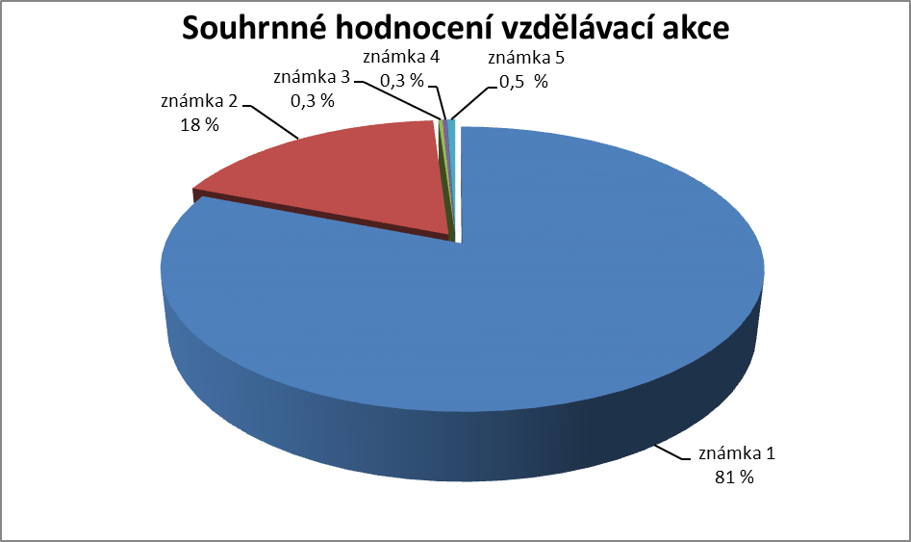

Následuje výběr z komentářů, k nimž byli účastníci vyzvání v závěru části A dotazníků („Místo pro Váš komentář: doporučení ke zlepšení, stížnost na nedostatky; co se Vám líbilo; co Vás naopak nezaujalo; co navrhujete doplnit, vylepšit“):

• použiji spousty poznatků na projektové dny a do minimálního prev. programu
• velmi přínosné, kvalitní po všech stránkách, kéž byste měli dostatek takto kvalitních preventistů a financí a času a mohli jste vzdělávat celé pedagogické sbory
• vynikající prezentace, vysoká profesionalita, velmi příjemná atmosféra, velmi přínosné; děkujeme
• všechno uváděno na příkladech z praxe – SUPER; srozumitelné, přátelské prostředí
• naprosto skvělá prezentace
• líbil se mi profesionální výkon lektorů, prezentace, nápady, náměty; děkuji
• velmi zdařilá akce, doporučila bych zvýšenou časovou dotaci
• velmi oceňuji možnost spolupráce s HZS a rozšíření vědomostí v oblasti OČMU
• vyčerpávající téma – celá problematika pěkně vysvětlena a rozšířena o všechny souvislosti IZS; děkuji, XY
• vynikající; takových školení by mělo být více
• celá prezentace byla výborně připravena, lektoři velice pěkně přednášeli
• rozšířit školení povinně pro všechny školy a ředitele školy
• naprosto profesionální, max. využitý čas, úžasně milí lektoři = profíci (klobouk dolů)
• líbila se mi profesionalita lektor + názornost a praktické příklady
• seminář byl přínosný, zajímavý, šla jsem na něj s „nechutí“, příjemně mě překvapil; děkuji
• kladně hodnotím profesionální přístup lektorů, jejich odbornou fundovanost
• tematiku učím ve všech ročnících, a proto informace ze školení znám; zaujaly mě informace o učebnicích a příklady z praxe a videa; celkově: mělo to hlavu i patu, dobře využitý čas; děkuji
• dříve oznámit termín akce
• nepřeklikávat rychle slidy týkající se praktických věcí
• prezentaci Jak se zachovat když... bych uvítala poslat na mail
• líbily se mi použité materiály, informace do praxe a užitečné internetové zdroje; praktická ukázka výbavy hasičského auta byla vynikající a ukázkový výjezd :-)
• bylo by fajn více příběhů z praxe
• teoretické poznatky na výborné úrovni, ale ocenil bych i praktickou ukázku
• chválím věcnost, stručnost lektorů
• maximálně vyčerpávající informace, super akce
• nemám připomínek, seminář byl pro naše potřeby dostatečně rozsáhlý
• ukázka „Hasíka“ byla prima, je fajn, že fungují, učitelé škol jim nemůžou konkurovat, ani nechceme; sami vzhlížíme k této profesi
• Hasík – výborný, v žádném případě neměnit formu; učitel nemá u žáků stejný ohlas jako dva chlapi – hasiči
• seminář se mi velmi líbil, určitě bych ho doporučila i kolegům
• velmi oceňuji praktické ukázky – Hasíka a webové stránky hasičů + Záchranný kruh; chtělo by to více hasičů do škol – o Hasíka žádáme vícekrát, ale zatím se na nás nedostalo
• seminář byl velmi přínosný; získala jsem spoustu praktických informací, které mohu uplatnit při práci s dětmi; děkuji
• lepší technické zajištění, jinak to bylo super =) (poznámka: v místnosti na hasičské stanici nebylo funkční topení)
• zajímavá, pestrá akce, více takových
• zima v místnosti, téma zajímavé, určitě na více jak 7 vyuč. hodin; organizace výborné (poznámka: v místnosti na hasičské stanici nebylo funkční topení)
• na škole (ZŠ) dělám do problematiky „Mimořádné události“ (dříve branná výchova) více jak 30 let; na každém školení se vždy dovím něco nového či zajímavého; problém s PC (notebookem) – zvuk (signály); i když ty já znám; mladší kolegyně možná ne
• zdvižení plošinou :-)
• školení se mi líbilo; klidně mohlo být podrobnější a více názorné :-)
• zajímavá byla prohlídka prostor HZS
• organizovat častěji
• systematicky zpracováno, odborná úroveň dobrá, více příkladů z praxe
• lepší lektory
• přehledné, odborně na úrovni, využitelné; bylo by dobré poskytnout nějaké materiály
• moc teorie, které přednášející asi ani nerozuměli, jinak O. K.
• organizovat pro všechny učitele ZŠ
• systematické, přehledné, praktické
• zahrnout první pomoc
• chválíme pana lektora – profesionální přístup, příklady z praxe
• líbila se mi interaktivní výuka na PC a pracovní listy, které jsme možnost vidět a prohlédnout si
• srozumitelný komentář, praktické ukázky, didaktický materiál pro žáky
• zajímavá náplň semináře, učební materiály pro žáky zajímavé
• + zapojení posluchačů do přednášky; + zajištění zpětné odezvy již během přednášky; + kvalitní prezentace
• přednáška byla pěkně názorná, jasná; dostatek didaktického materiálu, vše zřetelně vysvětleno
• zajímavě podané, určitě velmi důležité téma; bylo by dobré vyzkoušet si určité věci sám – např. hašení hasicím přístrojem
• + ukázka materiálů; - opakování ukázek
• více příkladů z praxe; zbytečná „dvojitá“ prezentace výukových materiálů
• více se zaměřit na naplnění výstupů RVP
• + praktické příklady; mnoho materiálů, odkud čerpat; velmi příjemní a milí lektoři
• moc děkujeme!
• vždy je co zlepšovat, proto většinou 2...; ... uvědomuji si, že vše je na úrovni použitelných financí
• líbila se mi pestrost příspěvků; oceňuji velký výběr materiálů pro práci s dětmi – lze vybrat vždy vhodnou pomůcku pro každý věk; děkuji
• je zajímavé, jak se od sebe liší praxe a teorie
• + příklady z praxe; - nutná legislativa
• kladně hodnotím navázání spolupráce se školami
• velice mě zaujaly materiály z webových stránek Záchranného kruhu a HZS, nevěděla jsem o nich; určitě je použiji; přednáška byla konkrétní, teorie akorát, chválím doporučení k výuce
• akce přínosná, pro začátečníky nutná; já sám v tomto pracuji přes 30 let
• výborný kurz, jak po teoretické, tak i praktické stránce; děkuji!

 Vyhodnocení částí B ze všech dotazníků
Souhrnné vyhodnocení dotazníků ze seminářů určených pro základní vzdělávání, a to za část B je uvedeno v následujících tabulkách.

K vyhodnocení bylo vzato 307 dotazníků (což představuje asi 63 % z celkového počtu 485 účastníků, jimž bylo HZS kraje vydáno osvědčení).

1B | Je podle Vás důležité, aby žáci ve škole získali průpravu v oblasti ochrany člověka za běžných rizik a mimořádných událostí?
1B | ANO | NE | Zhodnocení
1B | 307 × | - | 48× K
 | Varianta ANO: 100 % (307 × ANO z celkových 307 odpovědí)

Bezprecedentní 100% souhlasná odpověď na první otázku z části B potvrzuje, že pedagogové jsou si pevně vědomi nezbytností probrat se žáky problematiku ochrany člověka za běžných rizik a mimořádných událostí během řádné výuky ve škole.

Odpověď ANO
• moje prognóza: vývoj ukáže nutnost samostatného předmětu...
• ale nezahltit!
• v případě ohrožení nebudou panikařit a situaci zvládnou
• povinná základní školní docházka umožňuje získat průpravu velkému množství dětí a co se v mládí naučíš...
• životně důležité
• doma jim to nikdo neřekne

2B | Je podle Vás v současné době průprava ve škole z oblasti ochrany člověka za běžných rizik a mimořádných událostí dostatečná?
2B | ANO | NE | Místo pro komentář:
2B | 155 × | 126 × | 21 × bez odpovědi; 4 × odpověď vyloučena z hodnocení (současně ANO i NE); 1 × zatržena dělící linie mezi ANO a NE
 | Varianta ANO: 55 % (155 × ANO z celkových 281 odpovědí)

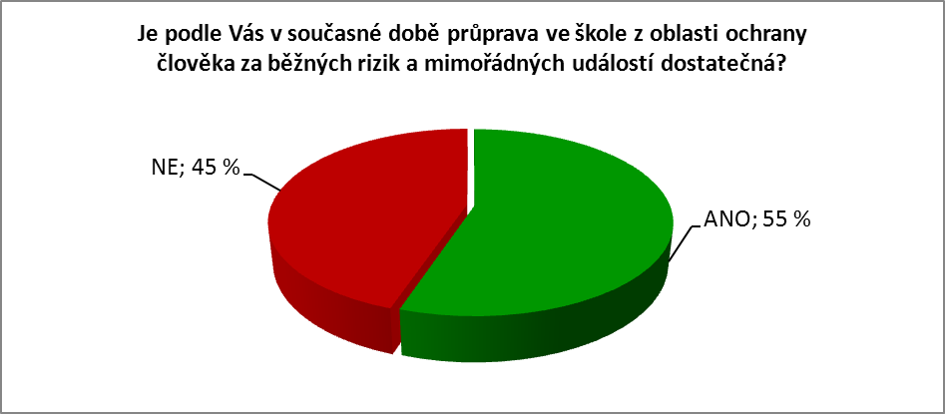

Odpověď ANO
• pokud se provádí správně
• do kvantity je dostatečná, lze ji vylepšit
• ale záleží na škole, jak moc se dětem v oblasti OČMU věnují a jakou formou
• ano v rámci možností (finance na pomůcky, čas vs. dotace hodin a byrokracie MŠ a ČŠI)
• na naší škole ano
• nejsem si jistá, ale myslím si, že chybí čas; protože u klasického učiva musíme zvládat i další věci: etika, environmentální, ...
• pravidelné setkávání se s touto problematikou
• posouzeno jen na naší škole, nemám srovnání
• za předpokladu doplňkových akcí, soutěží, přehlídek IZS – info nejen ve škole
• záleží na tom, jak si to škola zajistí; u nás ano
• ale je nutné stále opakovat
• ano, ale stále je co zlepšovat a prohlubovat
• vedení školy podporuje prevenci, účastníme se seminářů, využíváme HZS
• určitě

Odpověď NE
• neucelenost
• rozdrobenost témat, málo materiálů pro výuku ve všech ročnících
• myslím, že spousta věcí se dělá formálně
• málo času; chybí návaznost a více metodických pomůcek
• přestože se snažíme
• chybí časová dotace pro realizaci výuky – lze na úkor jiných předmětů; výjimečně lze splnit s nadanými žáky
• problémem je malý časový prostor (obecně stále nová a „důležitější“ témata)
• chybí motivace pro učitele, což změní až změna systému a omlazení učitelských kolektivů...
• je málo proškolených lektorů
• při výuce nelze průpravu provádět více do hloubky a častěji opakovat
• asi jak kde; u nás se o všech těchto tématech zmiňuju v šesté třídě v předmětu Výchova ke zdraví
• podle mého názoru je třeba samostatný předmět, který bude přímo zaměřen na tuto oblast
• většinou se reaguje až na problém, který nastane
• pracuje se na tom
• není tolik čas a dvě praktická cvičení to nespraví
• nedostatek času – pro děti je třeba více praktického vychování
• nedostatek odborníků, času při výuce
• nedostatek času
• cvičení není nikdy dost; zkušenosti dělají mistra
• chtělo by to více praktických cvičení

Současně ANO i NE
• závisí na učiteli, zda určená témata ve svých předmětech dobře odprezentuje či „odflákne“
• záleží na konkrétní škole
• jak kde; záleží na kvalitě ŠVP

Bez odpovědi
• jak ve které
• průměrná; vždy je co zlepšovat
• záleží na tom, jak se k problematice postaví učitel
• nemohu zcela posoudit, působím na velmi malé škole a tam se domnívám, že ano, ale stále je co zlepšovat
• vždy lze zlepšit
• záleží na konkrétní škole
• napůl
• záleží na tom, jak k dané oblasti přistupuje vyučující
• je to individuální – záleží na škole, učiteli
• nemám o tom přehled
• domnívám se, že je velký rozdíl mezi školami a nelze jednoznačně odpovědět
• záleží na jednotlivých školách a úhlu pohledu

3B | Je rozmístění témat ochrany člověka za běžných rizik a mimořádných událostí ve stávajících rámcových vzdělávacích programech přehledné?
3B | ANO | NE | Místo pro komentář:
3B | 211 × | 84 × | 10 × bez odpovědi  1 × nevím  1 × odpověď „částečně“
 | Varianta ANO: 72 % (211 × ANO z celkových 295 odpovědí)

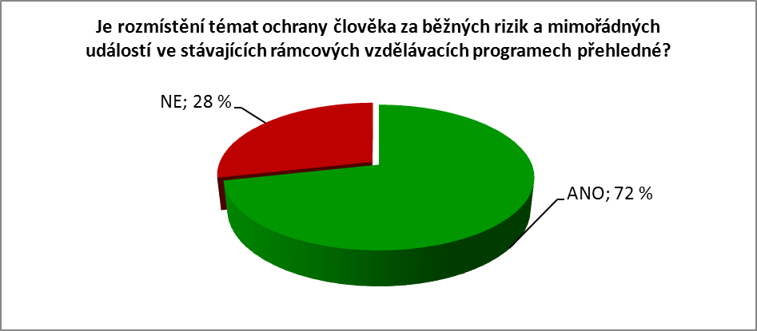

Mezi učiteli, účastníky vzdělávacích seminářů, převažuje ze zhruba 3/4 názor, že stávající rozmístění témat ochrany člověka za běžných rizik a mimořádných událostí je přehledné. Přesto se ozývají hlasy, které odkazují na nedostatečnou časovou dotaci ke kvalitnímu věnování se předmětné problematice.

Odpověď ANO
• pro řadu kolegů a kolegyň ne
• ano, ale na 2. stupni se hůře zvládá organizace
• lepší v 1 předmětu
• v předmětech, do kterých je učivo zařazeno, často nezbývá dostatek času
• nemám rád(a) RVP
• doufám, že ano; tvořil jsem ŠVP z pozice koordinátora
• v rámci našeho ŠVP jsme si to takto zařadili

Odpověď NE
• ideální by byl blok, kde by bylo vše „pohromadě“
• nejlepší – samostatný předmět; my volíme kompromis – projektový den – tam je nejlepší kontrola plnění
• na naší škole OČMU řešíme formou projektového dne + v rámci výuky
• lepší by byl 1 ucelený předmět
• systém demotivuje...
• těžko se kontroluje rozsah a kvalita zařazení a výuky témat v jednotlivých předmětech
• asi opět jak kde; já jsem si to přehledně udělala; ale materiály z ministerstva – hrůza nepřehledná
• do RVP či ŠVP se moc nikdo nedívá :-)
• témata jsme si rozmístili sami
• není jednotná koncepce
• témata jsou nepřehledně zařazena do téměř všech předmětů

Bez odpovědi
• v různých příručkách ano; na webových portálech snad také; někdy příliš mnoho informací
• dalo by se vylepšit
• nemám přehled

4B | Uvítali byste samostatný předmět, jehož obsahem by byly problematiky ochrany člověka za běžných rizik a mimořádných událostí, dopravní výchovy, první pomoci a přípravy občanů k obraně státu?
4B | ANO | NE | Místo pro komentář:
4B | 163 × | 135 × | 7 × bez odpovědi  2 × „nevím“
 | Varianta ANO: 55 % (163 × ANO z celkových 298 odpovědí)

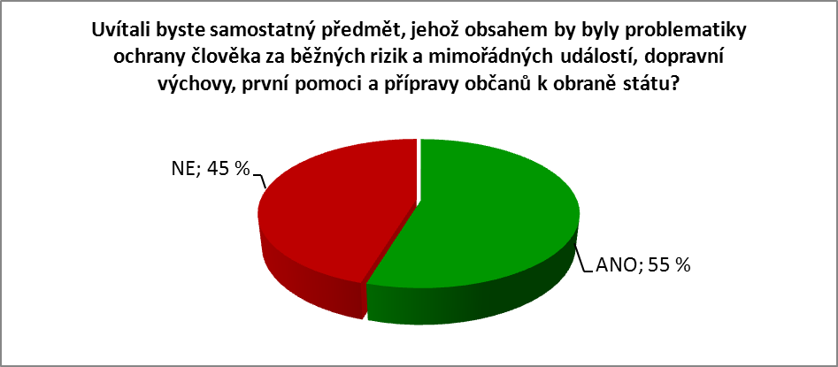

Velice zajímavý výsledek přineslo zjištění názoru respondentů na zavedení samostatného předmětu. Pedagogové jsou rozděleni na dvě zhruba stejné části, kdy nepatrně převládají zastánci samostatného předmětu (55 % respondentů). Ještě zajímavější jsou mnohdy vyhraněné komentáře podporovatelů i odpůrců samostatného předmětu v kontrastu se skupinou učitelů, kteří nemají vyhraněný názor. Chceme-li uvažovat o samostatném předmětu, je třeba nejprve vyvolat diskusi v řadách pedagogů. Z komentářů (jejichž výběr je publikován v nezměněné podobě) plyne, že někteří učitelé mají názor vytvořený jen z dílčích informací, některým naopak informace chybí či o zavedení samostatného předmětu dosud příliš nepřemýšleli ani nezvažovali tento návrh.

Odpověď ANO
• výuka branné výchovy by se měla vrátit; chybí
• na 2. stupni zcela určitě
• neubíralo by to čas z jiných předmětů => učitelé bez výmluv
• ne jako samostatný předmět
• vyučujeme předmět Výchova ke zdraví
• tomuto předmětu by musel „ustoupit“ jiný předmět
• určitě!
• ale záleží na náplni/osnovách
• lépe jako nějaký déletrvající blok (několik hodin, dnů) → projektové vyučování → projekt
• na 1. stupni ZŠ, kde působím, myslím, že začlenění situací je nyní dostačující
• však bude :-)
• ale musí být v každé škole připraven alespoň jeden učitel k výuce uvedené problematiky; do jakého ročníku předmět zařadit?; ale stejně se musí některá problematika (např. dopravní) zařadit v minimálním rozsahu do některých předmětů v každé třídě
• rozhodně ano, nebál bych se ani přímo předmětu „Branná výchova“ – teorie 1 hod. týdně v 8. a 9. + 3 dny v terénu
• předmět by byl vhodný, je problém s dotací hodin pro jiné předměty
• informace jsou, ale pak se občas v testech (např. dopravka) ukáže velká neznalost
• branná výchova
• problém – malý počet vyučovacích hodin
• při samostatném předmětu by se toto téma prohloubilo a více zpřehlednilo
• jako bývala branná výchova, kterou jsem bohužel nezažil
• na 2. stupni ZŠ a na SŠ
• Kdo by to vyučoval? Aprobace?
• dobrou myšlenkou jsou ty návštěvy odborníků
• bylo by na tuto problematiku více prostoru a času; ucelenější info ...
• problém vidím v časové dotaci
• částečně se vrátit k bývalému předmětu branná výchova v modernizované podobě
• ale bylo by potřeba, aby k tomu byla vydána vhodná učebnice, která by pomohla učitelům alespoň na začátku
• ale jako volitelný, s rozšiřujícím učivem, jinak pouze v rámci VkZ, VkO, TV atd.
• aby jej učil proškolený učitel vybavený vědomostmi a materiály (ne určený) a zájmem o obor
• myslím, že by stačilo jen v některých ročnících, nebo v dotaci např. 1 h/měsíc; případně nechat na škole, jakou dotaci si z doporučeného rozmezí zvolí
• ale neumím si představit, kdo by to každý týden vyučoval

Odpověď ANO i NE
• pouze tehdy, pokud se promyslí začlenění do ročníku; nedovedu si představit tento předmět ve všech ročnících

Odpověď NE
• není potřeba, probírá se v rámci jiných předmětů; to už tu bylo a úspěšně se tento předmět v 90. letech zrušil
• zařadila bych tuto problematiku podrobněji do jiných předmětů (OV, Výchova ke zdraví)
• pravděpodobně by se jednalo o výuku pouze v některých ročnících; lépe několikrát ročně větší akce, které si děti lépe zapamatují; dále při vhodných příležitostech v ostatních předmětech
• ZŠ speciální – žáci s těžkým mentálním postižením
• je obsaženo v – výchova ke zdraví, – člověk a společnost
• výchova ke zdraví
• vše je integrováno v předmětech, mezipředmětové vztahy
• zdá se mi vhodnější výuka v různých předmětech kvůli pestrosti a odlišnosti přístupů a metod
• hodí se mi do předmětů PŘ a ZE, ale zde narážím na problémy viz č. 2 (poznámka –z odpovědi na otázku č. 2: ano v rámci možností (finance na pomůcky, čas vs. dotace hodin a byrokracie MŠ a ČŠI)); je v kompetenci vedení, aby pedagogové témata začlenili
• stačilo by to začlenit například do předmětu Občanská výchova
• ano pouze v případě, že tento samostatný předmět bude učit učitel s příslušnou aprobací
• ano pouze v případě, že to bude učit aprobovaný učitel
• myslím, že pravidelný počet hodin v každém ročníku k danému tématu + nácvik evakuace + projektový den, by dostačovalo
• lze přehledně a racionálně začlenit do jednotlivých předmětů
• pouze zařadit do ostatních předmětů jako tematické celky
• stačilo by větší zastoupení tématiky v rámci TV a VO a zařazení do běžného učiva
• protože by to bylo určitě na úkor nějakých již stanovených vyučovacích hodin – počtu odučených hodin
• stačí jednotlivá témata zapracovat do předmětů
• témata máme rozvržená do jiných vyučovacích předmětů
• problematika je dostatečně zastoupena v jiných předmětech
• pro 2. stupeň – tam se tato témata vyskytují v různých předmětech a jeví se mi to dostatečné
• byla by to zase změna, je rozpracováno do jednotl. předmětů – stěžejní VkZ, F, Př – a stejně záleží – na lidech – jak je podáno
• v dostatečném rozsahu je této tematice věnován prostor v různých stávajících předmětech
• výchova ke zdraví stačí
• lze implementovat do stávajících předmětů, projektové dny atd.
• myslím, že implementace do stávajících předmětů je vhodnější
• pokud nebude vyřešeno, odkud se vezme na předmět časová dotace
• stačí vřadit do dalších předmětů (hodinová dotace – přetěžování žáků)
• stačí jako součást jednoho předmětu – např. výchovy k občanství

Odpověď spíše NE
• témata jsou obsaženy v různých předmětech, např. člověk a zdraví

Bez odpovědi
• spíše ne; je lepší rozložit problematiky i do jiných předmětů
• na úkor kterého předmětu by byl; rozšiřování počtu hodin je problematické
• zařadila bych spíše jednotlivá témata dle odborného zaměření do odborných předmětů
• pokud by se snížil objem jiného učiva – dnes je toho na děti moc
• záleží na škole, někdo má dobře včleněno do jiných předmětů, jiná škola nemá

